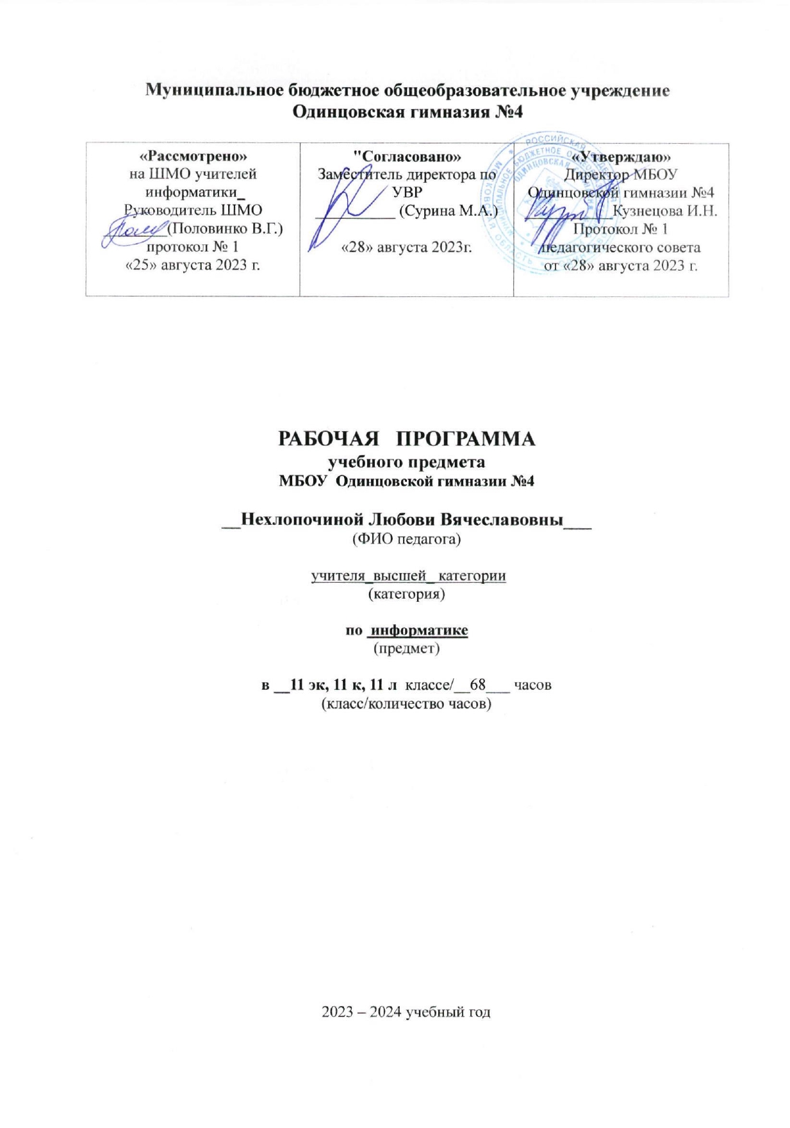

Пояснительная записка
Рабочая программа по информатике составлена на основе следующих нормативных документов и методических рекомендаций:
- закон РФ от 29.12.2012 года №273-ФЗ «Об образовании в Российской Федерации»;
- федеральный государственный образовательный стандарт среднего общего образования, утвержденный приказом министерства образования и науки РФ от 17.05.2012г. №413 (с изменениями и дополнениями);
- федеральный перечень учебников, рекомендованных Министерством образования и науки Российской Федерации к использованию в образовательном процессе в общеобразовательных учреждениях, на 2023-2024 учебный год (утв. приказом Министерства образования и науки РФ от 31 марта 2014 г. N 253);
- основная образовательная программа среднего общего образования 2023-2024 учебный год;
- положение о структуре, порядке разработки и утверждения рабочих программ учебных предметов и курсов внеурочной деятельности, МБОУ Одинцовской гимназии №4.

Основные цели и задачи изучения информатики в старшей школе
Углубленный курс информатики в старшей школе ориентирован на достижение следующих образовательных целей:
- формирование научного мировоззрения, развитие интеллектуальных способностей и познавательных интересов обучающихся за счет освоения основных понятий и методов информатики;
- анализ и оценку информационных моделей, систем из различных предметных областей, в частности информационных моделей, возникающих в процессе изучения технических, биологических, социальных систем, а также освоение широко используемых на практике методов формализации (языки, алгоритмы и их программная реализация);
- освоение методов, средств и технологии работы с информацией различных видов, технологии работы с информационными ресурсами общества, методов и средств обеспечения информационной безопасности и пр.;
- освоение основных методов информатики, прежде всего имитационного моделирования;
- обеспечение социализации обучающихся в современном информационном обществе и подготовка к будущей профессиональной деятельности.
Таким образом, современный курс информатики старшей школы на углубленном уровне строится на тех же сквозных линиях, что и курс информатики основной школы, а именно:
- информация и информационные процессы;
- моделирование и информационные модели;
- области применения методов и средств информатики.

Рабочая программа составлена на основе Федерального государственного образовательного стандарта среднего общего образования, Примерной программы среднего общего образования по информатике и Рабочей программы по информатике к учебнику для 11 класса авторов: Поляков К.Ю., Еремин Е.А. Информатика: Учебник для 11 класса в 2-х частях. М.: БИНОМ, 2019 г.

Место учебного предмета в учебном плане

В соответствии с ФГОС СОО на изучение информатики в 11эк классе выделяется 2 часа в неделю, 68 часов в год.

Личностные, метапредметные и предметные результаты
освоения информатики

Личностные результаты
- сформированность мировоззрения, соответствующего современному уровню развития науки и техники;
- готовность и способность к образованию, в том числе самообразованию, на протяжении всей жизни; сознательное отношение к непрерывному образованию как условию успешной профессиональной и общественной деятельности;
- навыки сотрудничества со сверстниками, детьми младшего возраста, взрослыми в образовательной, учебно-исследовательской, проектной и других видах деятельности;
- эстетическое отношение к миру, включая эстетику научного и технического творчества;
- осознанный выбор будущей профессии и возможностей реализации собственных жизненных планов; отношение к профессиональной деятельности как возможности участия в решении личных, общественных, государственных, общенациональных проблем.
Метапредметные результаты
- умение самостоятельно определять цели деятельности и составлять планы деятельности; самостоятельно осуществлять, контролировать и корректировать деятельность; использовать все возможные ресурсы для достижения поставленных целей и реализации планов деятельности; выбирать успешные стратегии в различных ситуациях;
- умение продуктивно общаться и взаимодействовать в процессе совместной деятельности, учитывать позиции других участников деятельности, эффективно разрешать конфликты;
- владение навыками познавательной, учебно-исследовательской и проектной деятельности, навыками разрешения проблем; способность и готовность к самостоятельному поиску методов решения практических задач, применению различных методов познания;
- готовность и способность к самостоятельной информационно-познавательной деятельности, включая умение ориентироваться в различных источниках информации, критически оценивать и интерпретировать информацию, получаемую из различных источников;
- умение использовать средства информационных и коммуникационных технологий в решении когнитивных, коммуникативных и организационных задач с соблюдением требований эргономики, техники безопасности, гигиены, ресурсосбережения, правовых и этических норм, норм информационной безопасности.
Предметные результаты
- сформированность представлений о роли информации и связанных с ней процессов в окружающем мире;
- владение системой базовых знаний, отражающих вклад информатики в формирование современной научной картины мира;
- сформированность представлений о важнейших видах дискретных объектов и об их простейших свойствах, алгоритмах анализа этих объектов, о кодировании и декодировании данных и причинах искажения данных при передаче;
- систематизация знаний, относящихся к математическим объектам информатики; умение строить математические объекты информатики, в том числе логические формулы;
- сформированность базовых навыков и умений по соблюдению требований техники безопасности, гигиены и ресурсосбережения при работе со средствами информатизации;
- сформированность представлений об устройстве современных компьютеров, о тенденциях развития компьютерных технологий; о понятии «операционная система» и основных функциях операционных систем; об общих принципах разработки и функционирования интернет-приложений;
- сформированность представлений о компьютерных сетях и их роли в современном мире; знаний базовых принципов организации и функционирования компьютерных сетей, норм информационной этики и права, принципов обеспечения информационной безопасности, способов и средств обеспечения надёжного функционирования средств ИКТ;
- понимания основ правовых аспектов использования компьютерных программ и работы в Интернете;
- владение опытом построения и использования компьютерно-математических моделей, проведения экспериментов и статистической обработки данных с помощью компьютера, интерпретации результатов, получаемых в ходе моделирования реальных процессов; умение оценивать числовые параметры моделируемых объектов и процессов; сформированность представлений о необходимости анализа соответствия модели и моделируемого объекта (процесса);
- сформированность представлений о способах хранения и простейшей обработке данных; умение пользоваться базами данных и справочными системами; владение основными сведениями о базах данных, их структуре, средствах создания и работы с ними;
- владение навыками алгоритмического мышления и понимание необходимости формального описания алгоритмов;
- овладение понятием сложности алгоритма, знание основных алгоритмов обработки числовой и текстовой информации, алгоритмов поиска и сортировки;
- владение стандартными приёмами написания на алгоритмическом языке программы для решения стандартной задачи с использованием основных конструкций программирования и отладки таких программ; использование готовых прикладных компьютерных программ по выбранной специализации;
- владение универсальным языком программирования высокого уровня (по выбору), представлениями о базовых типах данных и структурах данных; умением использовать основные управляющие конструкции;
- владение умением понимать программы, написанные на выбранном для изучения универсальном алгоритмическом языке высокого уровня; знанием основных конструкций программирования; умением анализировать алгоритмы с использованием таблиц;
- владение навыками и опытом разработки программ в выбранной среде программирования, включая тестирование и отладку программ; владение элементарными навыками формализации прикладной задачи и документирования программ.

Обучающиеся научатся:
- оперировать понятиями «информация», «данные», «знания», «сигнал», «информационный процесс», понятиями «список», «дерево», «граф»;
- строить модели по выделенным этапам, различать модели ограниченного и неограниченного роста;
- оперировать понятиями информационных систем, создавать запросы, формы и отчеты;
- создавать веб-страницы, размещать на них объекты и устанавливать гиперсвязь между ними, подбирать стилевое оформление;
- понимать логику построения программы, программировать алгоритмические задачи;
- работать с программным обеспечением, позволяющим создавать различные изображения.

Обучающиеся получат возможность:
- углубить и развить представление о современной научной картине мира, об информации как одном из основных понятий современной науки, об информационных процессах и их роли в современном мире;
- научиться составлять программы, использующие условный оператор, операторы цикла, процедуры и функции; составлять программы, использующие файлы для ввода и вывода данных; выполнять отладку программ.

Содержание программы

В содержании предмета «Информатика» в учебниках для 10–11 классов может быть выделено три крупных раздела:
- Основы информатики
- Техника безопасности. Организация рабочего места
- Информация и информационные процессы
- Кодирование информации
- Логические основы компьютеров
- Устройство компьютера
- Программное обеспечение
- Алгоритмы и программирование
- Алгоритмизация и программирование
- Структуры данных
- Решение вычислительных задач
- Информационно-коммуникационные технологии
- Моделирование, Базы данных
- Создание веб-сайтов, Графика и анимация
- 3D-моделирование и анимация
Таким образом, обеспечивается преемственность изучения предмета в полном объёме на завершающей ступени среднего общего образования.

Тематическое планирование

№ | Тема
№ |  |  | 11 кл.
 | Техника безопасности. Организация рабочего места | 1
 | Информация и информационные процессы | 9
 | Моделирование. | 6
 | Базы данных. | 12
 | Создание веб-сайтов. | 7
 | Элементы теории алгоритмов. | 3
 | Алгоритмизация и программирование. | 9
 | Объектно-ориентированное программирование. | 6
 | Компьютерная графика и анимация. | 8
 | Трехмерная графика. САПР. | 7
 | Итого: | 68

Календарно - тематическое планирование

Половинко В.Г., Матюк Н.В., РепринцевТ.А., 11 эк1 и 11э.к2 классы

№ урока | Тема урока | Дата по плану | Дата по факту | Примечание
1 | Техника безопасности. Организация рабочего места. | 1 неделя

Глава 1. Информация и информационные процессы.
2 | Количество информации. Формула Хартли. | 2 неделя
3 | Информация и вероятность. Формула Шеннона. | 3 неделя
4 | Передача информации. | 4 неделя
5 | Сигналы и информация. | 5 неделя
6 | Помехоустойчивые коды. | 6 неделя
7 | Код и кодирование. Алгоритм кодирования Хаффмана. | 7 неделя
8 | Сжатие информации с потерями. | 8 неделя
9 | Информация и управление. Системный подход. | 9 неделя
10 | Информационное общество. | 10 неделя

Глава 2. Моделирование.
11 | Модели и моделирование. | 11 неделя
12 | Системный подход в моделировании. | 12 неделя
13 | Этапы моделирования. | 13 неделя
14 | Моделирование движения. Дискредитация. | 14 неделя
15 | Математическое моделирование в биологии. | 15 неделя
16 | Системы массового обслуживания. | 16 неделя

Глава 3. Базы данных.
17 | Информационные системы. | 17 неделя
18 | Таблицы. Основные понятия. | 18 неделя
19 | Модели данных. | 19 неделя
20 | Реляционные базы данных. | 20 неделя
21 | Операции с таблицей. | 21 неделя
22 | Запросы. | 22 неделя
23 | Формы. | 23 неделя
24 | Отчеты. | 24 неделя
25 | Язык структурных запросов. | 25 неделя
26 | Многотабличные базы данных. | 26 неделя
27 | Нереляционные базы данных. | 27 неделя
28 | Экспертные системы. | 28 неделя

Глава 4. Создание веб-сайтов.
29 | Веб-сайты и веб-страницы. | 29 неделя
30 | Текстовые страницы. | 30 неделя
31 | Гиперссылки. | 31 неделя
32 | Содержание и оформление. Стили. | 32 неделя
33 | Таблицы. | 33 неделя
34 | Блоки. Блочная верстка. | 34 неделя
35 | Размещение веб-сайтов. | 35 неделя

Глава 5. Элементы теории алгоритмов.
36 | Уточнение понятия алгоритма. | 36 неделя
37 | Алгоритмически неразрешимые задачи. | 37 неделя
38 | Доказательство правильности программ. | 38 неделя
Глава 6. Алгоритмизация и программирование. |  |  |  |  |  |  |  | 24.01-28.01
39 | Целочисленные алгоритмы. | 39 неделя
40 | Структуры. | 40 неделя
41 | Множества. | 41 неделя
42 | Динамические массивы. | 42неделя
43 | Списки. | 43 неделя
44 | Стек. Очередь. | 44 неделя
45 | Деревья. | 45 неделя
46 | Графы. | 46 неделя
47 | Динамическое программирование. | 47 неделя

Глава 7. Объектно-ориентированное программирование.
48 | Что такое объектно-ориентированное программирование? | 48 неделя
49 | Создание объектов в программе. | 49 неделя
50 | Скрытие внутреннего устройства. | 50 неделя
51 | Иерархия классов. | 51 неделя
52 | Программы с графическим интерфейсом. | 52неделя
53 | Работа в среде быстрой разработки программ. | 53 неделя

Глава 8. Компьютерная графика и анимация.
54 | Основы растровой графики. | 54 неделя
55 | Коррекция фотографий. | 55 неделя
56 | Работа с областями. | 56 неделя
57 | Фильтры. | 57 неделя
58 | Многослойные изображения. | 58 неделя
59 | Каналы. | 59 неделя
60 | Иллюстрации ля веб-сайтов. | 60 неделя
61 | GIF-анимация. | 61 неделя

Глава 9. Трехмерная графика. САПР.
62 | Введение в 3D-графику. | 62 неделя
63 | Работа с объектами. | 63 неделя
64 | Сеточные модели. | 64 неделя
65 | Модификаторы. | 65 неделя
66 | Кривые. | 66 неделя
67 | Общая методика проектирования в САПР. | 67 неделя
68 | Повторение. | 68 неделя
 | Итого: 68

Материально – техническое обеспечение.

Наименования объектов и средств материально-технического обеспечения | Количество | Примечание
Рабочее место учителя | 1 | Системный блок, монитор, устройства ввода текстовой информации и манипулирования экранными объектами (клавиатура и мышь), привод для чтения и записи компакт-дисков, аудио/видеовходы/выходы
Рабочее место обучающегося | 17
Принтер | 1 | Черно-белой печати, формата А4
Мультимедийный проектор | 1 | Потолочное крепление
Интерактивная доска | 1
Акустические колонки | 1 | В составе рабочего места преподавателя

Перечень учебно-методического обеспечения
по информатике для 11 класса

- Поляков К.Ю., Еремин Е.А. Информатика: Учебник для 11 класса. Часть1 – М.: БИНОМ. Лаборатория знаний, 2019.
- Поляков К.Ю., Еремин Е.А. Информатика: Учебник для 11 класса. Часть2 «Углубленный уровень» – М.: БИНОМ. Лаборатория знаний, 2019.

Представленные учебники являются ядром целостного УМК, в который, кроме учебников, входят:
- данная авторская программа по информатике;
- компьютерный практикум в электронном виде с комплектом электронных учебных средств, размещённый на сайте авторского коллектива: http://kpolyakov.spb.ru/school/probook.htm
- электронный задачник-практикум с возможностью автоматической проверки решений задач по программированию: http://informatics.mccme.ru/course/view.php?id=666
- материалы для подготовки к итоговой аттестации по информатике в форме ЕГЭ, размещённые на сайте материалы, размещенные на сайте http://kpolyakov.spb.ru/school/ege.htm;
- методическое пособие для учителя: http://files.lbz.ru/pdf/mpPolyakov10-11fgos.pdf;
- комплект Федеральных цифровых информационно-образовательных ресурсов (далее ФЦИОР), помещенный в коллекцию ФЦИОР (http://www.fcior.edu.ru);
- сетевая методическая служба авторского коллектива для педагогов на сайте издательства http://metodist.lbz.ru/authors/informatika/7/.

